Рекомендации и занимательные материалы для проведения классных часов
(Приходько Т.Ю., МОУ СОШ № 6, г.Копейск)
Современный человек живет в многонациональной среде, ему приходится общаться с людьми разных национальностей и этносов, чтобы выстраивать ровные дружеские отношения он должен проявлять уважение к культуре и традициям других народов.
В целях формирования уважительного отношения младших школьников к культуре других народов, мы рекомендуем использовать следующие занимательные материалы: Спортивно – развлекательный час «Подвижные игры разных народов»; Классный час «Знакомство со сказками разных народов», Классный час «Мы разные, но всё – таки мы вместе!»; Ярмарка «Национальная кухня»; Рассказ о правилах речевого этикета у людей разных национальностей.

1. Спортивно – развлекательный час « Подвижные игры разных народов»
(Уличный вариант)
Цель: Знакомство с подвижными играми разных народов, проявление к ним уважения, нахождение сходства с подвижными играми народов России.
1) Украинская игра «Хлебец» (Хлибчик)
Цель игры: развитие внимания, ориентировки в пространстве, укрепление мышц ног.
Все желающие играть, взявшись за руки, становятся попарно (пара за парой) на некотором расстоянии от игрока, у которого нет пары. Он называется «хлибчиком».
— Пеку-пеку хлибчик, — выкрикивает хлибчик.
— А выпечешь? — спрашивает задняя пара.
— Выпеку!
— А убежишь?
— Посмотрю!
С этими словами два задних игрока бегут в противоположных направлениях с намерением соединиться и встать перед хлибчиком. А тот пытается поймать одного из них до того, как они возьмутся за руки. Если ему это удается, он вместе с пойманным составляет новую пару, которая становится первой, а игрок, оставшийся без пары, оказывается хлибчиком. Игра повторяется в том же порядке.
Правила игры: последняя пара может бежать только после окончания переклички.
2) Татарская игра «Угадай и догони» (Читанме, бузме)
Цель игры: развитие внимательности, ловкости.
Играющие садятся на скамейку или на траву в один ряд. Впереди садится водящий. Ему завязывают глаза.
Один из игроков подходит к водящему, кладет руку на плечо и называет его по имени. Водящий должен угадать, кто это. Если водящий назвал имя игрока правильно, то быстро снимает повязку и догоняет убегающего. Если водящий не угадал имя игрока, тогда подходит другой игрок.
Правила игры: если имя названо правильно, игрок задевает водящего по плечу, давая понять, что нужно бежать;
как только водящий поймает игрока, он садится в конец колонны, а пойманный игрок становится водящим.
3) Армянская игра «Цветы и ветерки»
Цель игры: развитие двигательных качеств, внимания, выдержки.
В середине игровой площадки на расстоянии 2 м проводятся две черты. За ними на расстоянии 10—15 м проводятся еще две черты. Выбираются две команды: цветы и «ветерки». Каждая из команд стоит перед внутренней чертой лицом к команде соперников.
Игру начинают «цветы», заранее выбрав себе имя — название цветка. Они говорят: «Здравствуйте, ветерки!» «Здравствуйте, цветы!» — отвечают ветерки. «Ветерки, ветерки, угадайте наши имена», — вновь говорит «цветы».
«Ветерки» начинают угадывать названия «цветов». И как только угадывают, цветы убегают за вторую черту. «Ветерки» их догоняют.
Правила игры:
очки определяются по числу пойманных цветов;
победителя определяют по условленной сумме очков;
после одной игры команды меняются ролями.
4) Грузинская игра «Снятие шапки» (Кудис агеба)
Цель игры: развитие ловкости, внимательности, укрепление мышц ног.
На одном конце игровой площадки у стартовой линии на расстоянии 3 - 4 м друг от друга выстраиваются две колонны играющих. Напротив каждой из них в землю втыкаются по две палки (или ставятся стойки высотой 1 м): ближние на расстоянии 2—3 м, а дальние — 7— 8 м от стартовой линии. На дальние палки вешается по одной шапке.
Первые игроки обеих команд по сигналу бегут в дальний конец площадки, снимают шапки с падок, возвращаются к палкам у стартовой линии и вешают шапки на палки. Затем подбегают к последующему игроку своей команды, касаются ладони его вытянутой руки и становятся в конец колонны.
Последующие игроки команд быстро бегут вначале к ближним палкам, снимают с них шапки, затем бегут к дальним палкам и вешают шапки на них. После этого они возвращаются к стартовой линии, чтобы коснуться рукой ладони следующего игрока своей команды, и так далее, пока все дети не примут участия в игре.
Правила игры:
последующий игрок вступает в игру лишь после того, как его руки коснется предыдущий;
если игрок уронит шапку, он обязан подобрать её и повесить на палку.
5) Башкирская народная игра «Юрта» (Тирмэ)
Цель: развитие внимания, координации движений.
В игре участвуют четыре подгруппы детей, каждая из которых образует круг по углам площадки. В центре каждого круга стоит стул, на котором повешен платок с национальным узором. Взявшись за руки, все идут четырьмя кругами переменным шагом и поют:
Мы, веселые ребята,
Соберемся все в кружок.
Поиграем, и попляшем,
И помчимся на лужок.
На мелодию без слов ребята переменным шагом перемещаются в общий круг. По окончании музыки они быстро бегут к своим стульям, берут платок и натягивают его над головой в виде шатра (крыши), получается юрта.
Правила игры. С окончанием музыки надо быстро подбежать к своему стулу и образовать юрту. Выигрывает группа детей, первой построившая юрту.
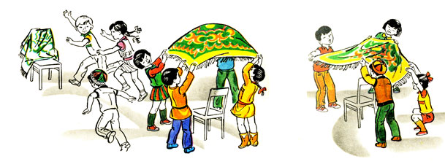
- Ребята, в игры каких народов мы сегодня играли?
- Похожи ли данные игры на те, в которые вы играете?
- Как они называются? ( «Третий лишний», «Краски», «Собачка» и т.д.)
- А сейчас я вам предлагаю поиграть в русскую народную игру.
6) Русская народная игра «Горелки»
Цель: развитие ловкости, внимательности, укрепление мышц ног
Играющие встают парами друг за другом. Впереди всех на расстоянии двух шагов стоит водящий - горелка. Играющие нараспев говорят слова:
Гори, гори ясно,
Чтобы не погасло.
Стой подоле,
Гляди на поле,
Едут там трубачи
Да едят калачи.
Погляди на небо:
Звезды горят,
Журавли кричат:
- Гу, гу, убегу.
Раз, два, не воронь,
А беги, как огонь!
После последних слов дети, стоящие в последней паре, бегут с двух сторон вдоль колонны. Горелка старается запятнать одного из них. Если бегущие игроки успели взять друг друга за руки, прежде чем горелка запятнает одного из них, то они встают впереди первой пары, а горелка вновь горит. Игра повторяется.
Если горелке удается запятнать одного из бегущих в паре, то он встает с ним впереди всей колонны, а тот, кто остался без пары, горит.
Правила игры. Горелка не должен оглядываться. Он догоняет убегающих игроков сразу же, как только они пробегут мимо него.
- У каждого народа существуют свои игры. Поиграв в них, мы заметили, что они имеют много общего и похожи на те, в которые мы играем постоянно. Главное не в том, чья это игра, а в том, насколько она интересна и полезна для нас.

2. Классный час «Знакомство со сказками разных народов»

Цель: воспитание у детей, уважительного отношения к сказкам других с опорой на ценности конкретного народа.
Задачи:
1. Развитие исследовательских и творческих способностей детей, в области освоения культуры сказки данного народа.
2. Стимулирование активного интереса к сказкам разных народов для содействия развитию уважительного, толерантного мировоззрения и поведения подрастающего поколения.
Порядок работы:
1. Учащиеся делятся 4 группы (Башкирские сказки, Украинские сказки, Армянские сказки, Казахские сказки).
2. Посещают библиотеку, выбирают на группу 1 сказку
3. Изучают, читают данные сказки дома.
4. На уроке готовят совместно на ватманах иллюстративный материал, распределяются на пересказ сказки.
5. Защита сказки
1. Деление на группы
Для деления на группы используем 4 картинки – мозаики, на одной изображён – башкир в национальном костюме, на другой – украинец, на третьей – армянин, на четвёртой – казах.
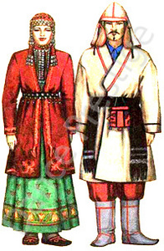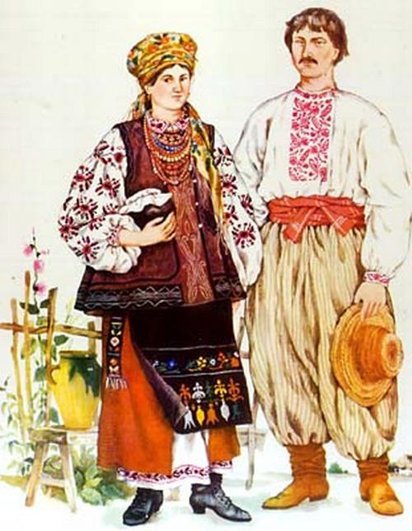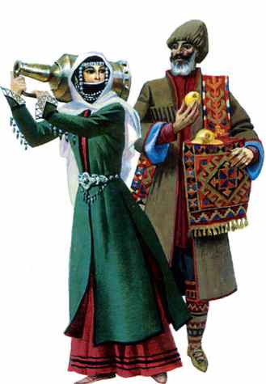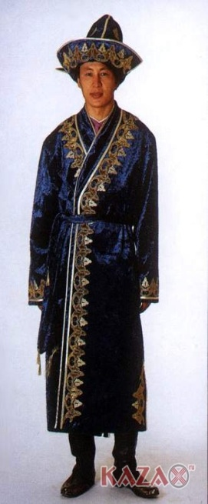
Каждая картинка делится на пазлы, после чего они все перемешиваются. Учащиеся берут по – одной части и собирают иллюстрацию. Кто какую картинку собирал, тот к той группе и относится.
2. Посещение библиотеки
Необходимо предупредить библиотекаря, для того чтобы он мог предложить интересные сказки детям.
3. Чтение, изучение сказок дома
Самостоятельная работа учащихся
4. Подготовка иллюстративного материала
Учитель на уроке раздает каждой группе по ватману, учащиеся готовят материалы необходимые для рисования. Рисуют иллюстрацию по данной сказке, для того чтобы представить её во время рассказа.
5. Защита сказки
Учащиеся распределяют между собой информацию о сказке (возможна помощь учителя), приступают к защите – пересказу с наглядным описанием.
В конце занятия необходимо подвести итог урока. У каждого народа свои сказки, но, не смотря на это, абсолютно во всех сюжетах, есть добро, которое всегда побеждает зло.

3. Классный час «Мы разные, но всё – таки мы вместе!»
Цели: дать учащимся представление о людях, населяющих планету Земля;
подвести к тому, что к людям любой национальности необходимо проявлять дружбу и уважение;
воспитывать бережное отношение к людям других национальностей.
Оборудование:
для учителя: конверты с картинками и надписями национальностей, макеты кукол, памятки – иллюстрации народов в национальных костюмах.
для учащихся: клей, ножницы, тряпочки различных оттенков и материалов, кусочки тесьмы, бусинки, пуговки, пластилин.
Ход занятия:

- Чтобы узнать тему нашего занятия, надо ответить на некоторые вопросы. У вас на столах лежат конвертики. Выньте из них содержимое. Это части картинки, если её соберёте, то узнаете тему нашего мероприятия.

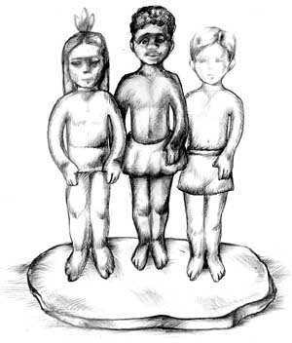
-Что вы видите на картинке? (детей)
-Они похожи? (нет)
- А почему? (у них разный цвет кожи)
- Сегодня мы с вами проведем урок, на котором поговорим о уважении к другим народам. Давайте вспомним, что значит слово «уважение»? (ответы детей)
- Я вам прочитаю стихотворение С. Маршака "Всемирный хоровод". Слушайте внимательно и скажите, почему я выбрала его для нашего сегодняшнего занятия?

«Всемирный хоровод»

Стихи для ребят
Всех народов и стран:
Для абиссинцев
И англичан,
Для испанских детей
И для русских,
Шведских,
Турецких, немецких,
Французских
Негров, чья родина –
Африки берег;
Для краснокожих
Обеих Америк.
Для желтокожих,
Которым вставать
Надо,
Когда мы ложимся в кровать,
Для эскимосов,
Что в стужу и снег
Лезут
В мешок меховой
На ночлег;
Из тропических стран,
Где на деревьях
Не счесть обезьян;
Для ребятишек
Одетых и голых –
Тех, что живут
В городах и селах...
Весь этот шумный,
Задорный народ
Пусть соберется
В один хоровод.
Север планеты
Пусть встретится с Югом,
Запад – с Востоком,
А дети – друг с другом!

- О чем это стихотворение? (О том, что дети всех цветов кожи должны дружить друг с другом.)

- Почему все дети, независимо от национальности и цвета кожи, должны жить дружно? ( Чтобы не было войны на Земле и все жили счастливо.)

- Верно, ребята. Давайте и мы с вами составим всемирный хоровод. Для этого, у вас в конвертиках лежат так же названия национальностей. Соберитесь, пожалуйста, в группы по названию народов.
( Украинцы, башкиры, татары, русские, казахи, грузины, белорусы, молдаване)
- Обратите внимание, на партах у вас есть макеты кукол. Вам нужно, в соответствии с национальностью вашей группы одеть этих кукол. Для помощи вам будет служить памятка, находящаяся на доске, где даны иллюстрации народов в национальных костюмах. Проявите уважение к народам - не перепутайте детали отделки костюмов с другими национальностями.
Когда куклы детей готовы необходимо поставить экспонаты в хоровод. Для этого к «ножкам» кукол крепится пластилин (для устойчивости).
Обязательно подвести итог урока.
Посмотрите, мы с вами сделали Всемирный хоровод. Кто в нем может находиться? (люди всех народов).
Верно, обратите внимание, как разнообразна семья народов.
Как вы считаете, что необходимо в любой семье? (взаимопонимание, уважение, и т.д.)
Давайте, и мы будем проявлять уважение друг к другу, в нашей небольшой семье – классе.

4. Ярмарка «Национальная кухня»

Цель: познакомить детей с национальной кухней разных народов, привлечение родителей к реализации проекта, объединение и сближение их в совместной творческой деятельности.
Оборудование для учителя: скатерть, салфетки, посуда, карточки для дегустаторов «вкусно», «очень вкусно».
Детям даётся задание. Дома вместе с родителями подумать и приготовить исходя из своей национальности блюдо, найти к нему историческую справку или интересную заметку, используя её как визитную карточку на ярмарке. Подготовиться к презентации блюда.
Учителю необходимо учитывать особенности контингента семей учащихся, чтобы всем детям было комфортно на ярмарке, для этого из школьников, чьи родители не приняли участие в мероприятии, организовать группу дегустаторов, которые по ходу ярмарки будут не только пробовать блюда, но и выставлять оценки («вкусно», «очень вкусно»)

5. Рассказ о правилах речевого этикета у людей разных национальностей.
У эстонцев и белорусов, молдаван и грузин, армян и азербайджанцев, узбеков и киргизов свои обычаи, своя манера беседы, свои пожелания благополучия и свои правила вежливости. Рассказывать об этом можно бесконечно.
Узбек или таджик, даже если очень торопится, никогда не начнет разговора прямо с дела. Сначала он подробно расспросит о здоровье, о здоровье семьи.
Армянин хотя и спросит о здоровье, но вскользь; зато он подробно расспросит о здоровье родителей и детей.
А вот у кабардинцев подобные расспросы считаются неприличными. В прежнее время обычаем было запрещено в течение трех дней задавать гостю вопросы - даже о том, кто он, откуда и куда едет. Так что, если гость хотел, он мог оставаться вообще неизвестным никому - сохранять инкогнито.
В Англии не принято громко говорить, жестикулировать, да и вообще показывать свои чувства. В разговоре избегают категорических утверждений, обычно употребляя выражения «мне кажется», «я полагаю», «мне думается», часто заканчивают предложения сочетаниями «не правда ли?», «не так ли?».
У индейцев Бразилии принято такое правило: если кто-то уходит, он должен подойти к каждому из присутствующих отдельно (сколько бы их ни было), сообщить о своем уходе и услышать: «Иди».
Когда он возвращается, то подходит опять к каждому: каждый спрашивает его: «Вернулся?» И тот отвечает: «Да». Это совершенно обязательно: общее «Пока» или общее «Привет» там - страшнейшее нарушение правил вежливости, на вас после этого просто смотреть не станут!
Русские спрашивают: «Как здоровье?» А древние египтяне при встрече интересовались: «Как потеете?» Почему? Они полагали, что при мимолетном свидании некогда, да и незачем делать анализ своего здоровья, и спрашивали о конкретном состоянии человека.
В Монголии при встрече выясняют: «Как ваш скот? Как зимуете? Как кочуете?» Эти этикетные выражения используются до сих пор в разговоре людей, даже если они давно не кочуют и не держат скота.
Житель Вены говорит «целую руку», не задумываясь над прямым смыслом этих слов, а житель Варшавы, когда его знакомят с дамой, машинально целует ей руку.
Древние греки приветствовали друг друга: «Радуйся!», а современные греки: «Будь здоровым!» Арабы говорят: «Мир с тобой!», индейцы одного из племен: «Все хорошо!» Согласно речевому этикету Китая, после приветствия следует обмен репликами: «Ты ел?» - «Ел» (или «Еще нет»).
Очень сложными являются формулы вежливости в таких языках, как корейский, тибетский, яванский. Например, корейцы при выборе слова
должны обязательно учитывать социальное положение собеседника, его возраст, пол, отношение к говорящему или к тому, о ком или о чем идет речь.
Уход из гостей без прощания оценивается русскими как невежливое поведение. Англичане относятся к этому иначе, даже существует оборот «уйти по-английски», то есть незаметно и поэтому не прощаясь.

СПИСОК ЛИТЕРАТУРЫ
- Свадковский, И.Ф. Ориентация младших школьников на нравственные ценности [Текст]/ И. Ф. Свадковский // Начальная школа. – 1997. - № 5. - С. 33 - 35.
- Штольц, X. Как воспитать нравственное поведение [Текст]/ X. Штольц. - М.: Просвещение, 1986. – 183 с.
- Щуркова, Н.Е. Новое воспитание [Текст]/ Н.Е. Щуркова. - М., 2000.-19 – 20 с.

